为保护数据传输安全性，对ftp进行了传输层加密（TLS），防止数据传输中被监听或篡改，现对连接方式做详细说明。

1. 如果你使用的是Filezila客户端，要按照下图来配置：

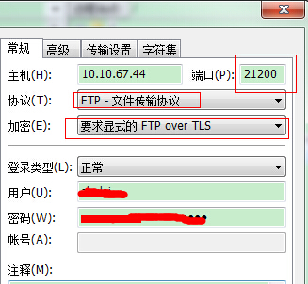

点击连接后会弹出如下界面：

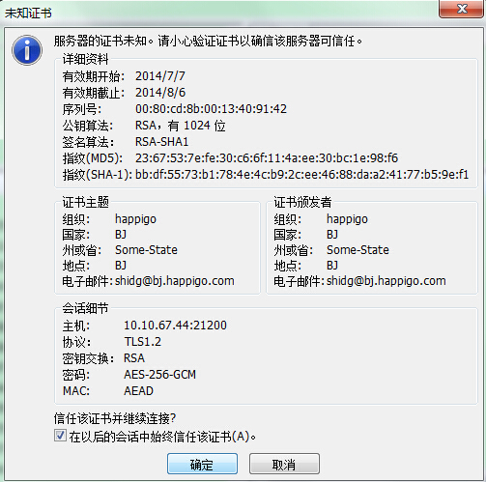

选择信任该证书，然后确定即可连接。

1. 如果使用的是flasnxp客户端，需要按照下图来配置：

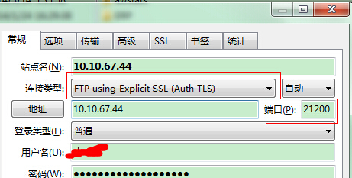

点击连接时会弹出如下界面：

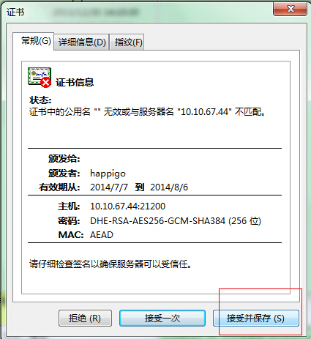

选择”接受并保存”，连接成功。

1. 如果使用secureFX客户端，按照下图配置：

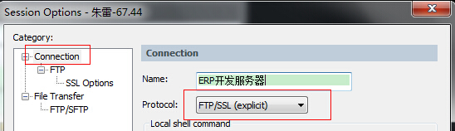

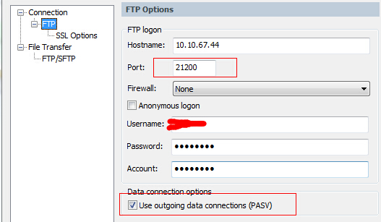

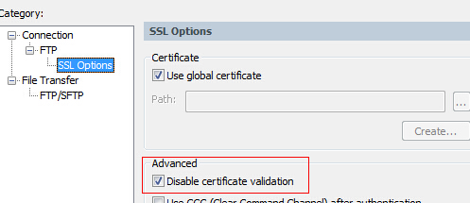

以上选项按照要求填写好，即可成功连接